Sec01-08-10_相談・届出クイックリスト

# 概要

## 改版履歴

* + 1. 2021年6月3日Web版作成用に校正
    2. 2020年7月22日テレワーク関連追加
    3. 2020年5月18日PPT版から移行

# 相談・届出先

## スライド

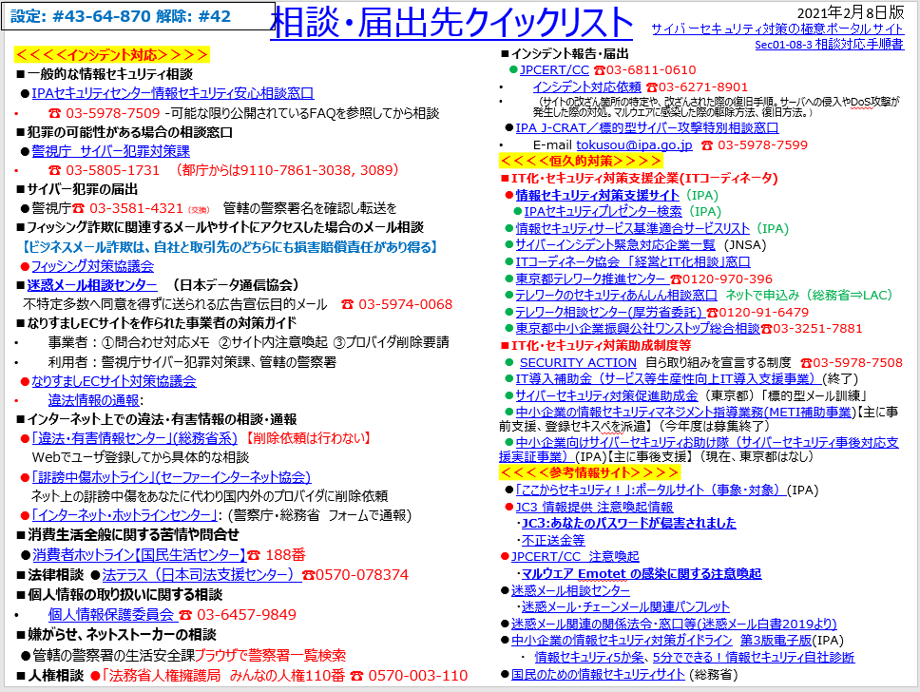

## **＜＜＜＜インシデント対応＞＞＞＞**

* + 1. ■一般的な情報セキュリティ相談
       - ●IPAセキュリティセンター情報セキュリティ安心相談窓口
         * https://www.ipa.go.jp/security/anshin/

参照: <https://www.ipa.go.jp/security/anshin/>;

* + - * + ☎ 03-5978-7509
        + -可能な限り公開されているFAQを参照してから相談
    1. ■犯罪の可能性がある場合の相談窓口
       - ●警視庁　サイバー犯罪対策課
         * http://www.keishicho.metro.tokyo.jp/kurashi/cyber/

参照: <Http://www.keishicho.metro.tokyo.jp/kurashi/cyber/>;

* + - * + ☎03-5805-1731　（都庁からは9110-7861-3038, 3089）
    1. ■サイバー犯罪の届出
       - ●警視庁
         * ☎ 03-3581-4321（交換）
         * 管轄の警察署名を確認し転送を
         * http://www.keishicho.metro.tokyo.jp/kurashi/cyber/

参照: [http://www.keishicho.metro.tokyo.jp/kurashi/cyber/](Http://www.keishicho.metro.tokyo.jp/kurashi/cyber/);

* + 1. ■フィッシング詐欺に関連するメールやサイトにアクセスした場合のメール相談
       - 【ビジネスメール詐欺は、自社と取引先のどちらにも損害賠償責任があり得る】
       - ●フィッシング対策協議会
         * https://www.antiphishing.jp/

参照: <https://www.antiphishing.jp/>;

* + 1. ■迷惑メール相談センター（日本データ通信協会）
       - 不特定多数へ同意を得ずに送られる広告宣伝目的メール
       - ☎ 03-5974-0068
       - https://www.dekyo.or.jp/soudan/index.html

参照: <Https://www.dekyo.or.jp/soudan/index.html>;

* + 1. ■なりすましECサイトを作られた事業者の対策ガイド
       - 事業者：①問合わせ対応メモ　②サイト内注意喚起 ③プロバイダ削除要請
       - 利用者：警視庁サイバー犯罪対策課、管轄の警察署
       - ●なりすましECサイト対策協議会
         * https://www.saferinternet.or.jp/narisumashi/

参照: <Https://www.saferinternet.or.jp/narisumashi/>;

* + - * + 違法情報の通報:

https://www.safe-line.jp/report/

参照: <Https://www.safe-line.jp/report/>;

* + 1. ■インターネット上での違法・有害情報の相談・通報
       - ●「違法・有害情報センター」(総務省系)

参照: <http://ihaho.jp/>;

* + - * + http://ihaho.jp/

参照: <http://ihaho.jp/>;

* + - * + 【削除依頼は行わない】
        + Webでユーザ登録してから具体的な相談
      * ●「インターネット・ホットラインセンター」: (警察庁・総務省　フォームで通報)
        + http://www.internethotline.jp/pages/about/index

参照: <Http://www.internethotline.jp/pages/about/index>;

* + 1. ■消費生活全般に関する苦情や問合せ
       - ●消費者ホットライン【国民生活センター】
         * ☎ 188番
         * http://www.kokusen.go.jp/map/

参照: <Http://www.kokusen.go.jp/map/>;

* + 1. ■法律相談
       - ●法テラス（日本司法支援センター）
         * ☎0570-078374
         * https://www.houterasu.or.jp/

参照: <Https://www.houterasu.or.jp/>;

* + 1. ■個人情報の取り扱いに関する相談
       - 個人情報保護委員会
         * ☎ 03-6457-9849
         * https://www.ppc.go.jp/

参照: <https://www.ppc.go.jp/>;

* + 1. ■嫌がらせ、ネットストーカーの相談
       - ●管轄の警察署の生活安全課ブラウザで警察署一覧検索
         * https://www.keishicho.metro.tokyo.jp/about_mpd/shokai/ichiran/kensaku/index.html

参照: <https://www.keishicho.metro.tokyo.jp/about_mpd/shokai/ichiran/kensaku/index.html>;

* + 1. ■人権相談
       - ●「法務省人権擁護局みんなの人権110番
         * ☎ 0570-003-110
    2. ■インシデント報告・届出
       - ●JPCERT/CC
         * ☎03-6811-0610
         * https://www.jpcert.or.jp/menu_reporttojpcert.html

参照: <https://www.jpcert.or.jp/menu_reporttojpcert.html>;

* + - * + インシデント対応依頼

☎03-6271-8901

https://www.jpcert.or.jp/menu_reporttojpcert.html

参照: <https://www.jpcert.or.jp/menu_reporttojpcert.html>;

* + - * + （サイトの改ざん箇所の特定や、改ざんされた際の復旧手順。サーバへの侵入やDoS攻撃が発生した際の対処。マルウエアに感染した際の駆除方法、復旧方法。）
      * ●IPA J-CRAT／標的型サイバー攻撃特別相談窓口
        + https://www.ipa.go.jp/security/tokubetsu/index.html

参照: <https://www.ipa.go.jp/security/tokubetsu/index.html>;

* + - * + ☎ 03-5978-7599
        + E-mail tokusou@ipa.go.jp

参照: E-mail tokusou@ipa.go.jp　☎ 03-5978-7599;

## **＜＜＜＜恒久的対策＞＞＞＞**

* + 1. ■IT化・セキュリティ対策支援企業(ITコーディネータ)
       - ●情報セキュリティ対策支援サイト（IPA)
         * https://security-shien.ipa.go.jp/

参照: <https://security-shien.ipa.go.jp/>;

* + - * + ●IPAセキュリティプレゼンター検索（IPA)

https://security-shien.ipa.go.jp/presenter/search/

参照: <Https://security-shien.ipa.go.jp/presenter/search/>;

* + - * ●情報セキュリティサービス基準適合サービスリスト（IPA)
        + https://www.ipa.go.jp/security/it-service/service_list.html

参照: <https://www.ipa.go.jp/security/it-service/service_list.html>;

* + - * ●サイバーインシデント緊急対応企業一覧　(JNSA)
        + https://www.jnsa.org/emergency_response/

参照: <https://www.jnsa.org/emergency_response/>;

* + - * ●ITコーディネータ協会　「経営とIT化相談」窓口
        + https://www.itc.or.jp/

参照: <https://www.itc.or.jp/>;

* + - * ●東京都テレワーク推進センター
        + ☎0120-970-396
        + https://tokyo-telework.jp/

参照: <https://tokyo-telework.jp/>;

* + - * ●テレワークのセキュリティあんしん相談窓口　ネットで申込み（総務省⇒LAC）
        + https://www.lac.co.jp/telework/security.html

参照: <https://www.lac.co.jp/telework/security.html>;

* + - * ●テレワーク相談センター(厚労省委託)
        + ☎0120-91-6479
        + https://www.tw-sodan.jp/

参照: <https://www.tw-sodan.jp/>;

* + - * ●東京都中小企業振興公社ワンストップ総合相談
        + ☎03-3251-7881
        + https://www.tokyo-kosha.or.jp/support/shien/soudan/

参照: <https://www.tokyo-kosha.or.jp/support/shien/soudan/>;

* + 1. ■IT化・セキュリティ対策助成制度等
       - ● SECURITY ACTION

参照: [SECURITY ACTION セキュリティ対策自己宣言](https://www.ipa.go.jp/security/security-action/);

* + - * + 中小企業自ら取り組みを宣言する制度
        + ☎03-5978-7508
      * ●サイバーセキュリティ対策促進助成金（東京都）「標的型メール訓練」
        + https://www.tokyo-kosha.or.jp/support/josei/setsubijosei/cyber.html

参照: <https://www.tokyo-kosha.or.jp/support/josei/setsubijosei/cyber.html>;

* + - * 事前支援
        + ●中小企業の情報セキュリティマネジメント指導業務(METI補助事業)【主に事前支援、登録セキスぺを派遣】

参照: <https://www.ipa.go.jp/security/keihatsu/sme/management/index.html>;

* + - * 事後支援
        + ●中小企業向けサイバーセキュリティお助け隊（サイバーセキュリティ事後対応支援実証事業）(IPA)【主に事後支援】

参照: <https://www.ipa.go.jp/security/keihatsu/sme/otasuketai/index.html>;

## **＜＜＜＜参考情報サイト＞＞＞＞**

* + 1. ●「ここからセキュリティ！」:ポータルサイト（事象・対象）(IPA)

参照: [ここからセキュリティ！ 情報セキュリティ・ポータルサイト](http://www.ipa.go.jp/security/kokokara/);

* + 1. ●JC3 情報提供 注意喚起情報
       - https://www.jc3.or.jp/info/heads-up.html

参照: <https://www.jc3.or.jp/info/heads-up.html>;

* + - * ・JC3:あなたのパスワードが侵害されました

参照: [400 Bad Request](https://www.jc3.or.jp/topics/v_log/201903.html#d20190318a);

* + - * ・不正送金等

参照: [注意情報｜一般財団法人日本サイバー犯罪対策センター](https://www.jc3.or.jp/topics/virusmail.html);

* + 1. ●JPCERT/CC　注意喚起

参照: [注意喚起](https://www.jpcert.or.jp/at/2019.html);

* + - * ・マルウエアEmotetの感染に関する注意喚起
        + https://www.jpcert.or.jp/at/2019/at190044.html

参照: <https://www.jpcert.or.jp/at/2019/at190044.html>;

* + 1. ●迷惑メール相談センター
       - https://www.dekyo.or.jp/soudan/index.html

参照: [https://www.dekyo.or.jp/soudan/index.html](Https://www.dekyo.or.jp/soudan/index.html);

* + - * ・迷惑メール・チェーンメール関連パンフレット
        + https://www.dekyo.or.jp/soudan/contact/pamphlet/reserve-agree.html

参照: <Https://www.dekyo.or.jp/soudan/contact/pamphlet/reserve-agree.html>;

* + 1. ●迷惑メール関連の関係法令・窓口等(迷惑メール白書2019より)
       - https://bluemoon55.github.io/Presentation_Doc/Cyber/迷惑メール関係法令・窓口等【迷惑メール白書2019】.pdf

参照: <https://bluemoon55.github.io/Presentation_Doc/Cyber/迷惑メール関係法令・窓口等【迷惑メール白書2019】.pdf>;

* + 1. ●中小企業の情報セキュリティ対策ガイドライン　第3版電子版(IPA)
       - https://www.ipa.go.jp/security/keihatsu/sme/guideline/

参照: <https://www.ipa.go.jp/security/keihatsu/sme/guideline/>;

* + - * ・　情報セキュリティ5か条、5分でできる！情報セキュリティ自社診断
        + https://www.ipa.go.jp/files/000055516.pdf

参照: <https://www.ipa.go.jp/files/000055516.pdf>;

* + 1. ●国民のための情報セキュリティサイト (総務省)
       - http://www.soumu.go.jp/main_sosiki/joho_tsusin/security/

参照: <http://www.soumu.go.jp/main_sosiki/joho_tsusin/security/>;

# 主な対策の例示：マルウェア感染【Emotet ・ランサムウェア等も含む】

## スライド

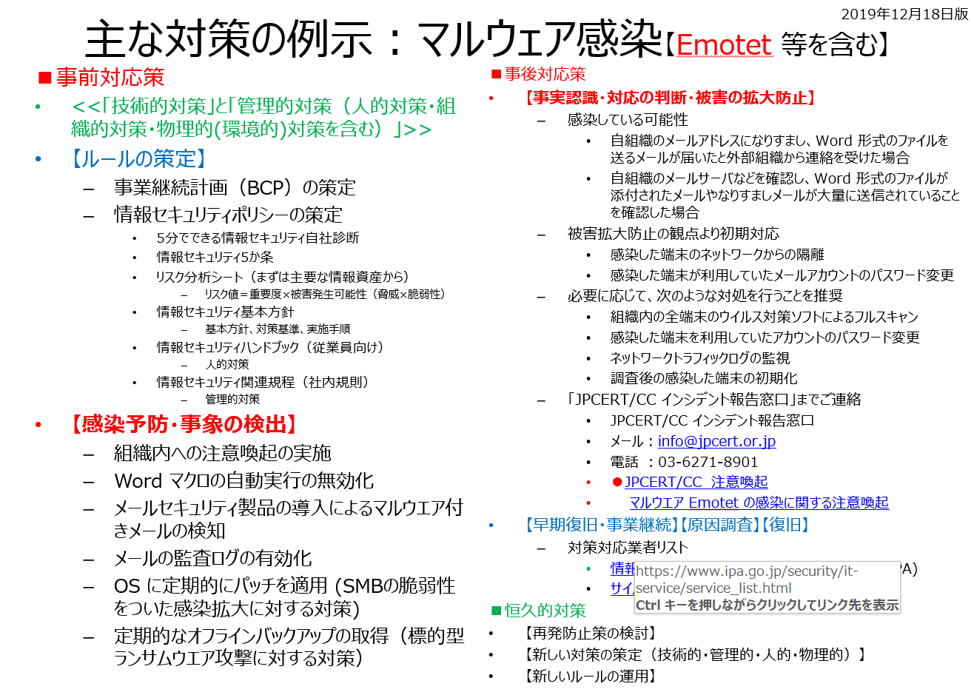

## ■事前対応策

* + 1. <<「技術的対策」と「管理的対策（人的対策・組織的対策・物理的(環境的)対策を含む）」>>
    2. 【ルールの策定】
       - 事業継続計画（BCP）の策定
       - 情報セキュリティポリシーの策定
         * 5分でできる情報セキュリティ自社診断
         * 情報セキュリティ5か条
         * リスク分析シート（まずは主要な情報資産から）

リスク値＝重要度×被害発生可能性（脅威×脆弱性）

* + - * + 情報セキュリティ基本方針

基本方針、対策基準、実施手順

* + - * + 情報セキュリティハンドブック（従業員向け）

人的対策

* + - * + 情報セキュリティ関連規程（社内規則）

管理的対策

* + 1. 【感染予防・事象の検出】
       - 組織内への注意喚起の実施
       - Word マクロの自動実行の無効化
       - メールセキュリティ製品の導入によるマルウエア付きメールの検知
       - メールの監査ログの有効化
       - OS に定期的にパッチを適用 (SMBの脆弱性をついた感染拡大に対する対策)
       - 定期的なオフラインバックアップの取得（標的型ランサムウエア攻撃に対する対策）

## ■事後対応策

* + 1. 【事実認識・対応の判断・被害の拡大防止】
       - 感染している可能性
         * 自組織のメールアドレスになりすまし、Word 形式のファイルを送るメールが届いたと外部組織から連絡を受けた場合
         * 自組織のメールサーバなどを確認し、Word 形式のファイルが添付されたメールやなりすましメールが大量に送信されていることを確認した場合
       - 被害拡大防止の観点より初期対応
         * 感染した端末のネットワークからの隔離
         * 感染した端末が利用していたメールアカウントのパスワード変更
       - 必要に応じて、次のような対処を行うことを推奨
         * 組織内の全端末のウイルス対策ソフトによるフルスキャン
         * 感染した端末を利用していたアカウントのパスワード変更
         * ネットワークトラフィックログの監視
         * 調査後の感染した端末の初期化
       - 「JPCERT/CC インシデント報告窓口」までご連絡
         * JPCERT/CC インシデント報告窓口
         * メール：info@jpcert.or.jp
         * ☎03-6271-8901
         * ●JPCERT/CC　注意喚起

https://www.jpcert.or.jp/at/2019.html

参照: <https://www.jpcert.or.jp/at/2019.html>;

* + - * + マルウエア Emotet の感染に関する注意喚起

https://www.jpcert.or.jp/at/2019/at190044.html

参照: <https://www.jpcert.or.jp/at/2019/at190044.html>;

* + 1. 【早期復旧・事業継続】【原因調査】【復旧】
       - 対策対応業者リスト
         * 情報セキュリティサービス基準適合サービスリスト（IPA)

https://www.ipa.go.jp/security/it-service/service_list.html

参照: <https://www.ipa.go.jp/security/it-service/service_list.html>;

* + - * + サイバーインシデント緊急対応企業一覧　(JNSA)

https://www.jnsa.org/emergency_response/

参照: <https://www.jnsa.org/emergency_response/>;

* + 1. ■恒久的対策
       - 【再発防止策の検討】
       - 【新しい対策の策定（技術的・管理的・人的・物理的）】
       - 【新しいルールの運用】

# 情報セキュリティ緊急対応

## スライド

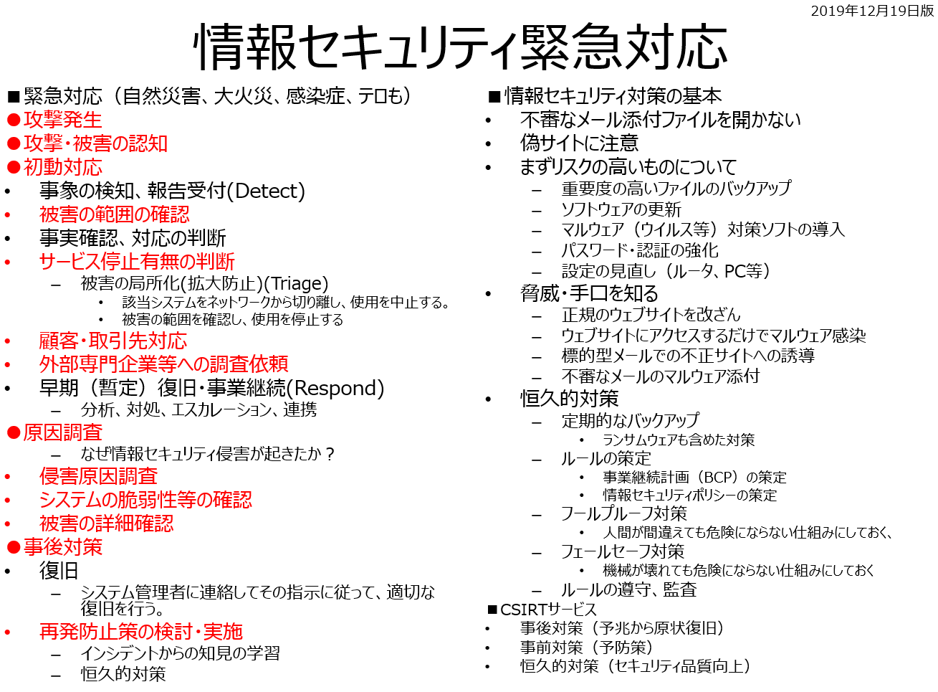

## ■緊急対応（自然災害、大火災、感染症、テロも）

* + 1. ●攻撃発生
    2. ●攻撃・被害の認知
    3. ●初動対応
       - 事象の検知、報告受付(Detect)
       - 被害の範囲の確認
       - 事実確認、対応の判断
       - サービス停止有無の判断
         * 被害の局所化(拡大防止)(Triage)

該当システムをネットワークから切り離し、使用を中止する。

被害の範囲を確認し、使用を停止する

* + - * 顧客・取引先対応
      * 外部専門企業等への調査依頼
      * 早期（暫定）復旧・事業継続(Respond)
      * 分析、対処、エスカレーション、連携
    1. ●原因調査
       - なぜ情報セキュリティ侵害が起きたか？
       - 侵害原因調査
       - システムの脆弱性等の確認
       - 被害の詳細確認
    2. ●事後対策
       - 復旧
         * システム管理者に連絡してその指示に従って、適切な復旧を行う。
       - 再発防止策の検討・実施
         * インシデントからの知見の学習
         * 恒久的対策

## ■情報セキュリティ対策の基本

* + 1. 不審なメール添付ファイルを開かない
    2. 偽サイトに注意
    3. まずリスクの高いものについて
       - 重要度の高いファイルのバックアップ
       - ソフトウェアの更新
       - マルウェア（ウイルス等）対策ソフトの導入
       - パスワード・認証の強化
       - 設定の見直し（ルータ、PC等）
    4. 脅威・手口を知る
       - 正規のウェブサイトを改ざん
       - ウェブサイトにアクセスするだけでマルウェア感染
       - 標的型メールでの不正サイトへの誘導
       - 不審なメールのマルウェア添付
    5. 恒久的対策
       - 定期的なバックアップ
         * ランサムウェアも含めた対策
       - ルールの策定
         * 事業継続計画（BCP）の策定
         * 情報セキュリティポリシーの策定
       - フールプルーフ対策
         * 人間が間違えても危険にならない仕組みにしておく、
       - フェールセーフ対策
         * 機械が壊れても危険にならない仕組みにしておく
       - ルールの遵守、監査

## ■CSIRTサービス

* + 1. 事後対策（予兆から原状復旧）
    2. 事前対策（予防策）
    3. 恒久的対策（セキュリティ品質向上）

# 相談対応フロー

## スライド

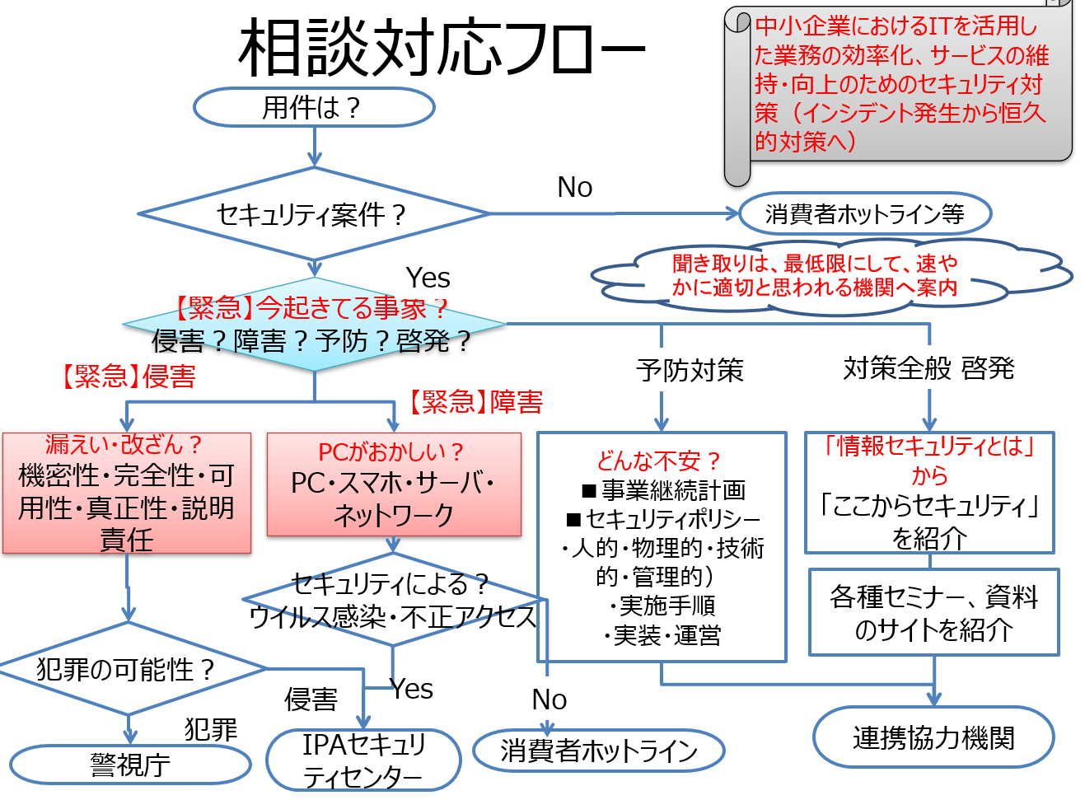

# メイン トピック